070220

La chanson du laboureur
Tr : V.Roussière
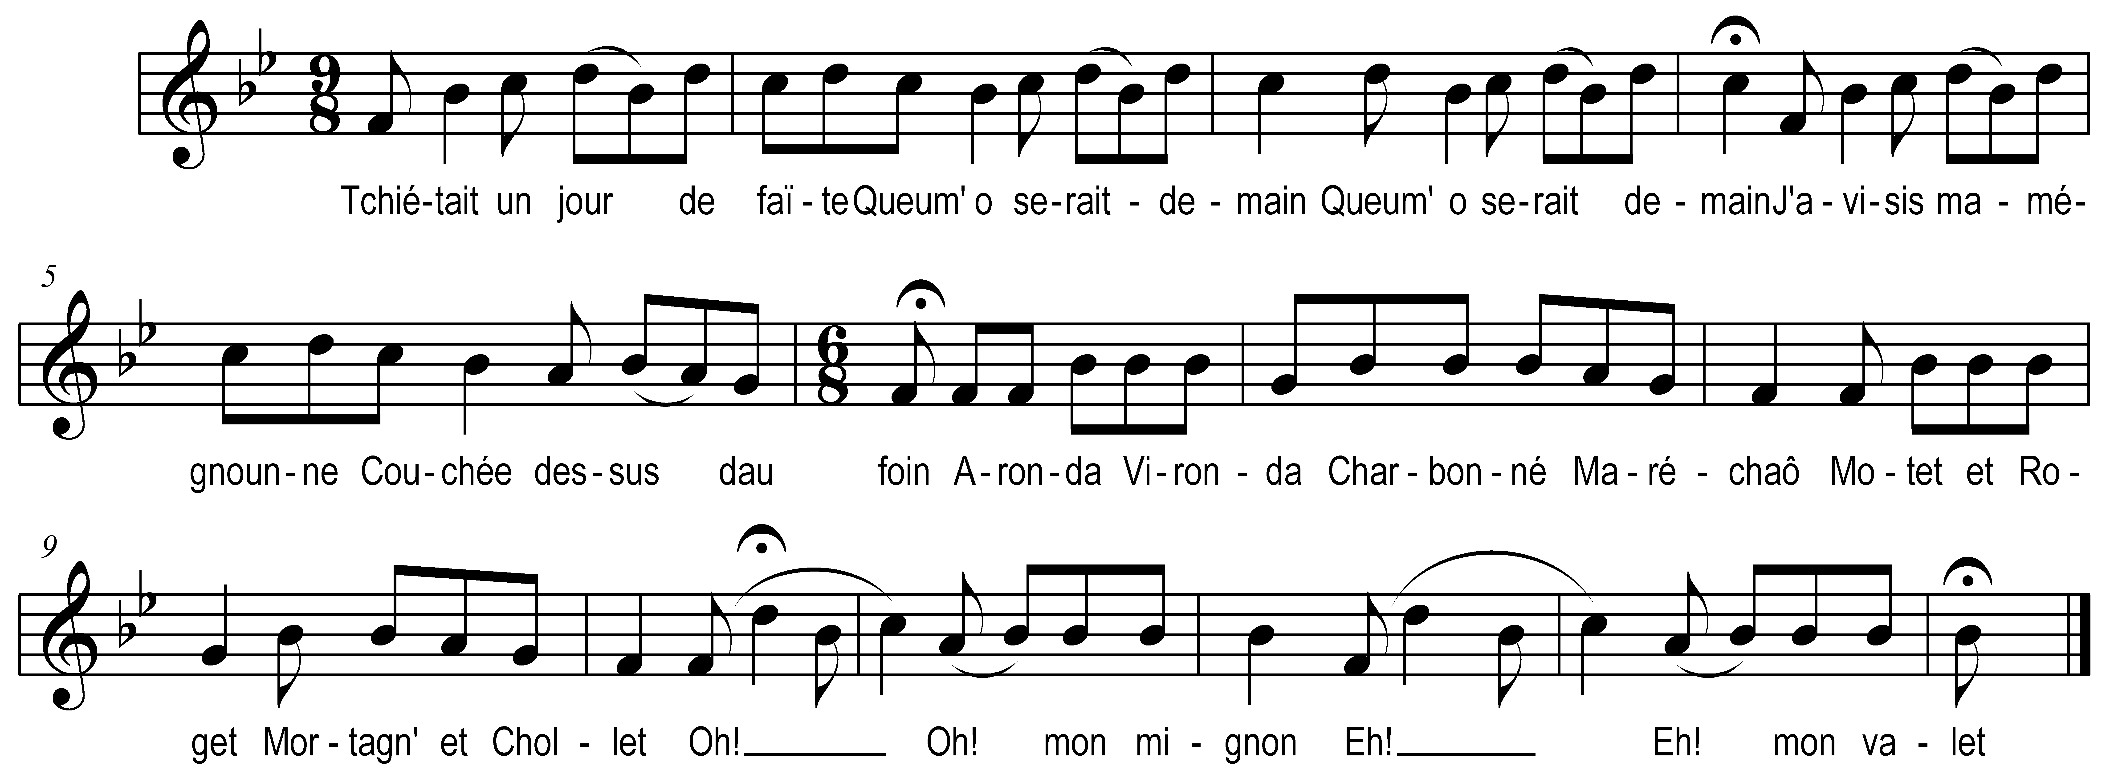

Tchiétait un jour de faête
Queum’ o serait demain (bis)
J’avisis ma megnounne
Couchée dessus dau foin

Aronda virondo
Charbonné Maréchaô
Motet et Roget,
Mortagne et Chollet
Oh ! oh ! mon mignon
Eh ! eh mon valet

J’avisis ma megnounne
Couchée dessus dau foin (bis)
I m’sis appeurché d’elle
I velas la bisaïe

Refrain

Qu’est to tchio qui m’éveuille
Mâïe qui dormait si baïe

O l’était ma megnounne
Qui voulait te biser

Pouvais-tu pas o faire
Lourdaud sans m’éveuiller

Tchiés pésans daux villages
Sont sots queum’ daux penaïes

Tchiés béas messieux daux villes
Sont bé pu raffinaïes

Le bisant leurs megnounnes
Et sans les éveuiller

